### Jamal Musiala



Quelle: **Wikipedia**

Jamal Musiala, geboren am 26. Februar 2003 in Stuttgart, Deutschland, gilt als eines der größten Talente im internationalen Fußball. Obwohl er in Deutschland zur Welt kam, lebte er einen großen Teil seiner Jugend in England, wo er auch einen Teil seiner fußballerischen Ausbildung absolvierte. Musiala verließ Deutschland im Alter von sieben Jahren mit seiner Familie und kam in die Akademie des FC Southampton, bevor er später in die Jugend von Chelsea London wechselte.

Musiala kehrte 2019 nach Deutschland zurück und schloss sich der renommierten Nachwuchsakademie des FC Bayern München an. Dort machte er rasch auf sich aufmerksam und debütierte bereits mit 17 Jahren in der ersten Mannschaft. Seine herausragenden technischen Fähigkeiten und seine beeindruckende Spielintelligenz ermöglichten ihm schnell, sich einen festen Platz im Kader der Bayern zu sichern.

Eine Besonderheit in Musialas Karriere ist seine doppelte Staatsbürgerschaft. Nachdem er sowohl für die englischen als auch die deutschen Juniorennationalmannschaften gespielt hatte, entschied er sich im Februar 2021, für die deutsche Nationalmannschaft zu spielen. Sein Entschluss wurde stark von seiner familiären Verbundenheit zu Deutschland und der Aussicht auf eine vielversprechende Karriere im DFB-Team beeinflusst.

Musialas Spielstil ist geprägt von seiner Vielseitigkeit - er kann sowohl im Mittelfeld als auch im Angriff agieren. Seine außergewöhnlichen Dribbling-Fähigkeiten und seine Fähigkeit, in entscheidenden Momenten Tore zu erzielen, machen ihn zu einem der spannendsten Jungstars im Weltfußball.

### Sind die Aussagen über das Heimatland wahr oder falsch? Kreuze an.

###### **1. Berlin ist die Hauptstadt von Deutschland.**

Wahr Falsch

###### **2. Deutschland liegt in Nordamerika.**

Wahr Falsch

###### **3. Die deutsche Nationalflagge hat die Farben Schwarz, Rot und Gelb.**

Wahr Falsch

###### **4. Der höchste Berg Deutschlands ist der Mont Blanc.**

Wahr Falsch

###### **5. In Deutschland spricht man hauptsächlich Englisch.**

Wahr Falsch

###### **6. Deutschland besteht aus 20 Bundesländern.**

Wahr Falsch

###### **7. Der Rhein ist der längste Fluss in Deutschland.**

Wahr Falsch

###### **8. Der Euro ist die offizielle Währung von Deutschland.**

Wahr Falsch

## Deutschland

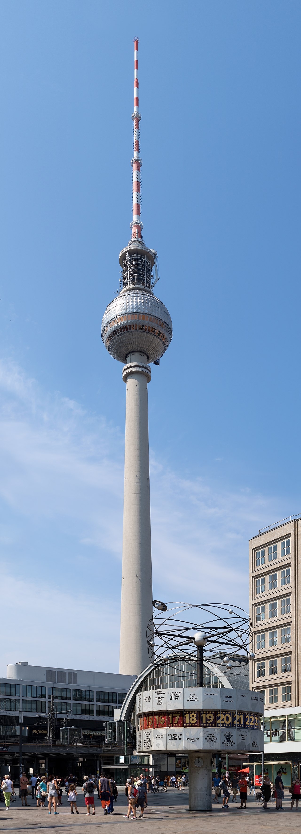

Quelle: Berliner Fernsehturm

Deutschland ist ein Land in Mitteleuropa, das von neun Nachbarstaaten umgeben ist. Es hat eine Fläche von etwa 357.000 Quadratkilometern und eine Bevölkerung von ungefähr 84,7 Millionen Menschen. Die Hauptstadt des Landes ist Berlin. Die Amtssprache ist Deutsch und die Währung ist der Euro (€).

Deutschland ist geografisch vielfältig. Im Norden grenzt es an die Nord- und Ostsee, wo die Küsten mit ihren Stränden und Dünen liegen. Weiter südlich erstreckt sich das Norddeutsche Tiefland, das flach und landwirtschaftlich geprägt ist. In der Mitte Deutschlands finden sich zahlreiche Mittelgebirge wie der Harz und das Erzgebirge. Diese sind bekannt für ihre dichten Wälder und schneebedeckten Gipfel im Winter.

Weiter südlich liegt das Alpenvorland, das sich bis zu den Alpen im äußersten Süden Deutschlands erstreckt. Die Alpen sind das höchste Gebirge des Landes, wobei die Zugspitze mit 2.962 Metern der höchste Berg ist. Hier gibt es viele Seen, wie den Bodensee, der sowohl an Deutschland als auch an Österreich und die Schweiz grenzt.

Deutschland hat auch viele bedeutende Flüsse. Der Rhein ist einer der wichtigsten, er fließt von der Schweiz durch Deutschland bis in die Niederlande. Andere große Flüsse sind die Elbe, die durch Dresden und Hamburg fließt, und die Donau, die in Deutschland entspringt und bis ins Schwarze Meer fließt.

Das Klima in Deutschland ist gemäßigt, was bedeutet, dass es warme Sommer und kalte Winter gibt. Im Sommer kann es in einigen Regionen sehr heiß werden, während es im Winter insbesondere in den Mittelgebirgen und Alpen schneien kann.

Deutschland ist bekannt für seine historischen Städte und Bauwerke, darunter viele mittelalterliche Burgen und Schlösser. Die Stadt München ist bekannt für das Oktoberfest, das größte Volksfest der Welt. Köln ist berühmt für seinen gotischen Dom, und Berlin bietet viele Museen und das Brandenburger Tor.

Insgesamt ist Deutschland ein Land mit einer reichen Geschichte, vielfältigen Landschaften und einer starken Wirtschaft. Es spielt eine bedeutende Rolle in Europa und der Weltgemeinschaft.

|  |  |
| --- | --- |
|  | Name des Landes |
| Hauptstadt |
| Größe |
| Einwohnerzahl | |
| Flüsse und Berge | |
| Währung und Sprache | |
| Geografische Merkmale und Klima | |
| Besonderheiten | |

|  |  |
| --- | --- |
|  | Name des Landes  Deutschland |
| Hauptstadt  Berlin |
| Größe  357.000 Quadratkilometer |
| Einwohnerzahl  84,7 Millionen | |
| Flüsse und Berge  Rhein, Elbe, Donau, Zugspitze (2.962 Meter) | |
| Währung und Sprache  Euro (€), Deutsch | |
| Geografische Merkmale und Klima  Grenzt an Nord- und Ostsee, Norddeutsches Tiefland, Mittelgebirge wie Harz und Erzgebirge, Alpen im Süden, gemäßigtes Klima mit warmen Sommern und kalten Wintern | |
| Besonderheiten  Historische Städte und Bauwerke, München (Oktoberfest), Köln (Kölner Dom), Berlin (Museen, Brandenburger Tor) | |

### Welche Region ist gesucht? Recherchiere, wenn du eine Hilfe brauchst.

|  |  |  |  |
| --- | --- | --- | --- |
| Region/Land | Fläche (km²) | Einwohnerzahl | Interessantes Fakt |
| Deutschland | 357.000 | 84,7 Millionen | Hauptstadt ist Berlin |
|  | 70.550 | 13 Millionen | Größtes Bundesland, bekannt für das Oktoberfest |
|  | 34.084 | 17,9 Millionen | Einwohnerreichstes Bundesland, bekannt für den Kölner Dom |
|  | 35.751 | 11 Millionen | Heimat des Schwarzwaldes |
|  | 892 | 3,7 Millionen | Hauptstadt und größte Stadt Deutschlands |
|  | 18.449 | 4 Millionen | Bekannt für die Stadt Dresden und das Erzgebirge |
|  | 47.618 | 8 Millionen | Heimat der Lüneburger Heide |
|  | 21.115 | 6 Millionen | Finanzzentrum Frankfurt am Main |
|  | 19.854 | 4,1 Millionen | Bekannt für den Weinanbau |
|  | 755 | 1,8 Millionen | Zweigrößte Stadt Deutschlands, bedeutender Hafen |
|  | 23.211 | 1,6 Millionen | Bekannt für die Ostseeküste und Insel Rügen |
|  | 20.452 | 2,2 Millionen | Heimat vieler Burgen und Schlösser |
|  | 16.172 | 2,1 Millionen | Bekannt für den Thüringer Wald |
|  | 15.763 | 2,9 Millionen | Liegt zwischen Nord- und Ostsee |
|  | 29.654 | 2,5 Millionen | Umringt Berlin, bekannt für viele Seen und Wälder |
|  | 2.569 | 1 Million | Kleinste Flächenbundesland Deutschlands |
|  | 419 | 670.000 | Kleinstes Bundesland nach Einwohnerzahl |